

**Instructivo acceso externo sistema Trafico Master Bus**

En este modulo de acceso solo se podran ver los servicios de los fleteros que previamente se hayan autorizado desde el sector de Trafico.

Para acceder al modulo se debe ingresar la direccion que a continuacion se detalla en la barra de direccion del navegador (Figura 1):

[**http://traficonuevo.masterbus.net/diagrama**](http://traficonuevo.masterbus.net/diagrama)

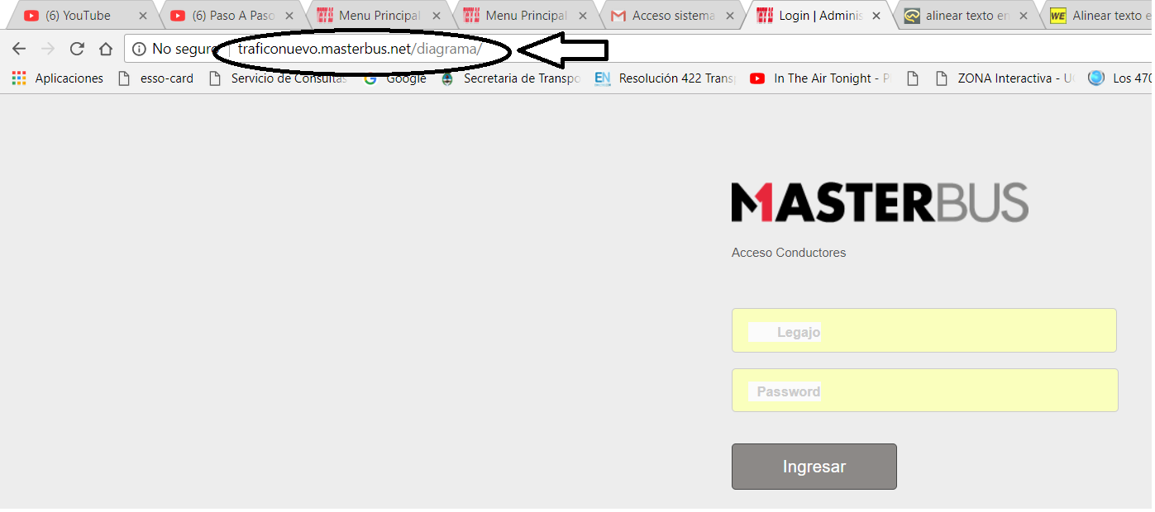

Figura 1

Una vez que se ingrese al sistema debemos acceder a la opcion “VER DIAGRAMA” (Figura 2)

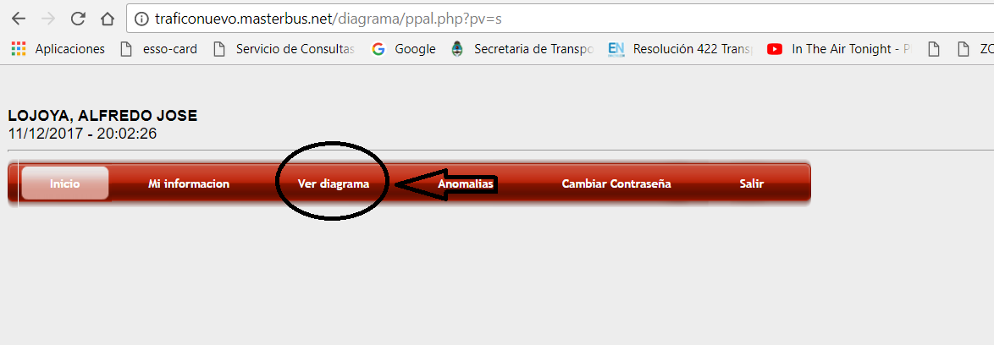

Figura 2

Dentro de la opción “VER DIAGRAMA”, seleccionaremos los servicios de quien queremos cargar (1), la fecha de origen (2) y la fecha de fin (3), una vez seleccionadas estas opciones presionamos el botón “CARGAR DIAGRAMA” (4) según se muestra en la Figura 3.

Obs. Los titulares de los servicios son asignados por el sector de Tráfico, pudiéndose ver solamente los servicios asignados a los mismos.

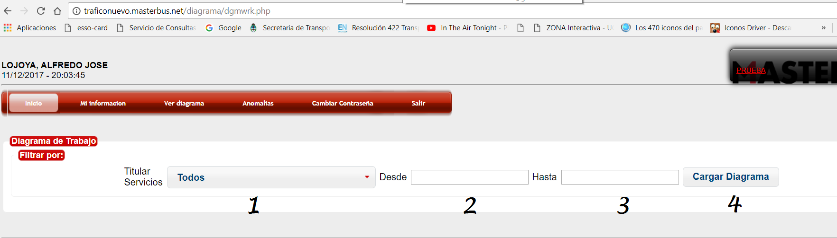

Figura 3

Una vez completado el paso anterior aparecerán los servicios correspondiente al titular seleccionado, los mismos se agrupan por Conductor y luego por fecha de servicio, para la misma fecha, el sistema los ordena por horario de salida del servicio.

Cabe aclarar que si los servicios aparecieren de color rojo, esto indicara que los servicios se encuentran pendientes de confirmar, no pudiéndose tomar los mismos como definitivos.

